Thiết kế giao diện Quản lý khách sạn

Version 1.0

Sinh viên thực hiện:

19120479 - Trần Quốc Đông

19120564 - Trần Tấn Lộc

19120595 - Nguyễn Hoàng Nam

**Bảng ghi nhận thay đổi tài liệu**

|  |  |  |  |
| --- | --- | --- | --- |
| **Ngày** | **Phiên bản** | **Mô tả** | **Người thay đổi** |
| 18/05/2022 | 1.0 | Hoàn thành | Cả nhóm |
|  |  |  |  |
|  |  |  |  |
|  |  |  |  |

Mục lục

1. Danh sách các màn hình 3

2. Mô tả chi tiết mỗi màn hình 3

- Màn hình đăng nhập 3

- Màn hình trang chủ 3

- Màn hình danh sách phòng 4

- Màn hình chứa modal chi tiết phòng 4

- Màn hình danh sách đặt phòng 4

- Màn hình chứa modal đặt phòng 5

- Màn hình chứa hóa đơn 5

# Danh sách các màn hình

* Màn hình đăng nhập
* Màn hình trang chủ
* Màn hình danh sách phòng
* Màn hình chứa modal chi tiết phòng
* Màn hình danh sách đặt phòng
* Màn hình chứa modal đặt phòng
* Màn hình chứa hóa đơn

# Mô tả chi tiết mỗi màn hình

## Màn hình đăng nhập

Người dùng nhập mật khẩu và tên đăng nhập để đăng nhập vào hệ thống

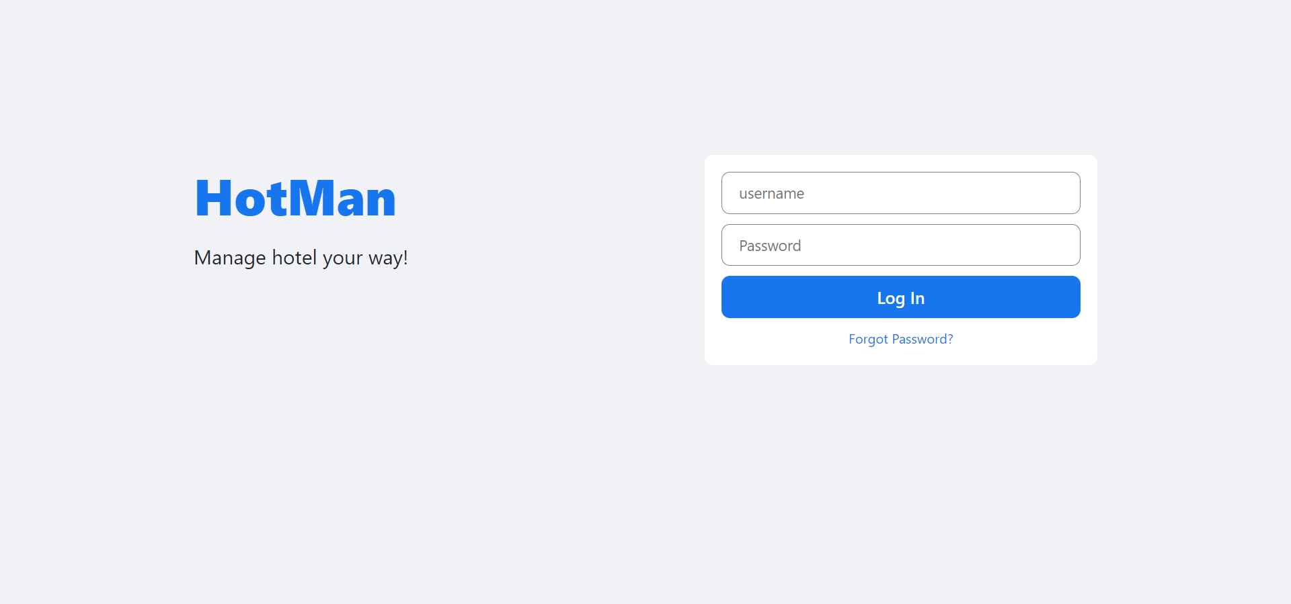

## Màn hình trang chủ

Màn hình trang chủ của hệ thống



## Màn hình danh sách phòng

Danh sách các phòng của khách sạn

Màu xanh tượng trưng cho các phòng trống, có thể đặt

Phòng màu vàng là các phòng đã có người đặt

Phòng màu xám là các phòng đang có khách

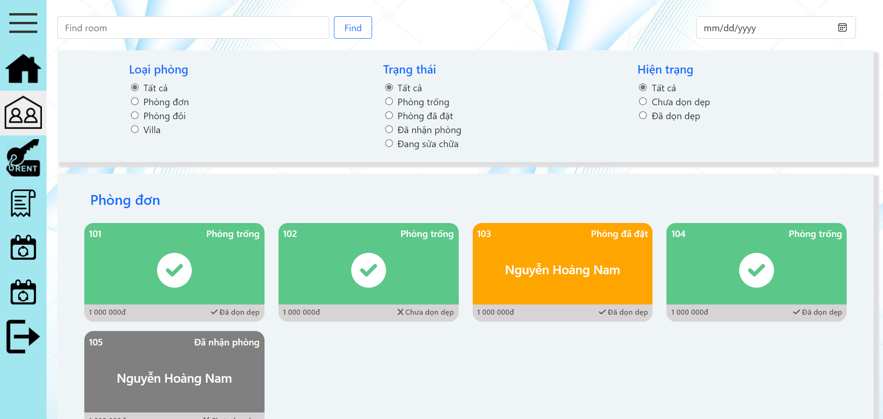

## Màn hình chứa modal chi tiết phòng

Modal thông tin của phòng đã chọn

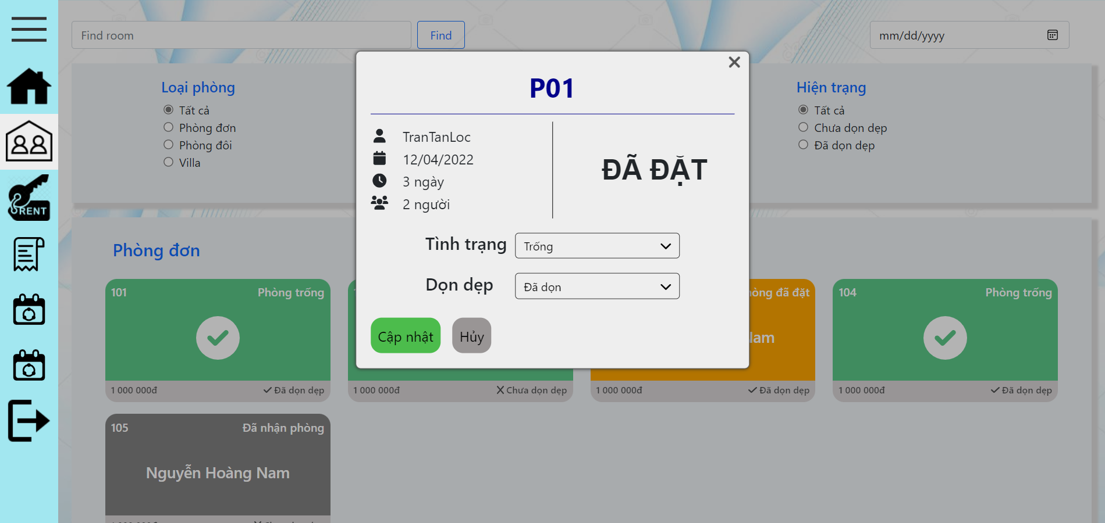

## Màn hình danh sách đặt phòng

Hiển thị danh sách các đơn đặt phòng của khách

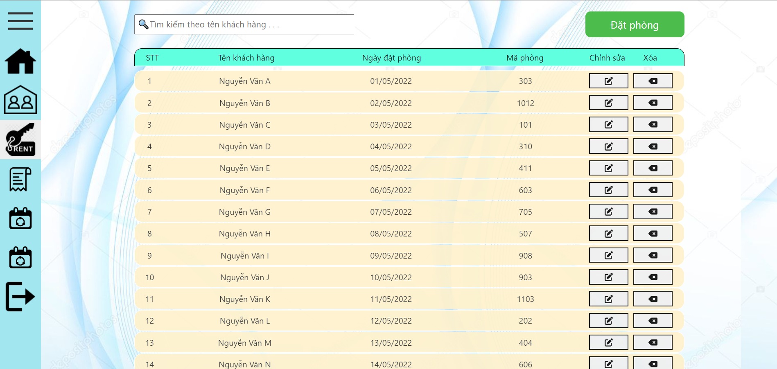

## Màn hình chứa modal đặt phòng

Hiển thị modal nhập thông tin đặt phòng theo yêu cầu của khách

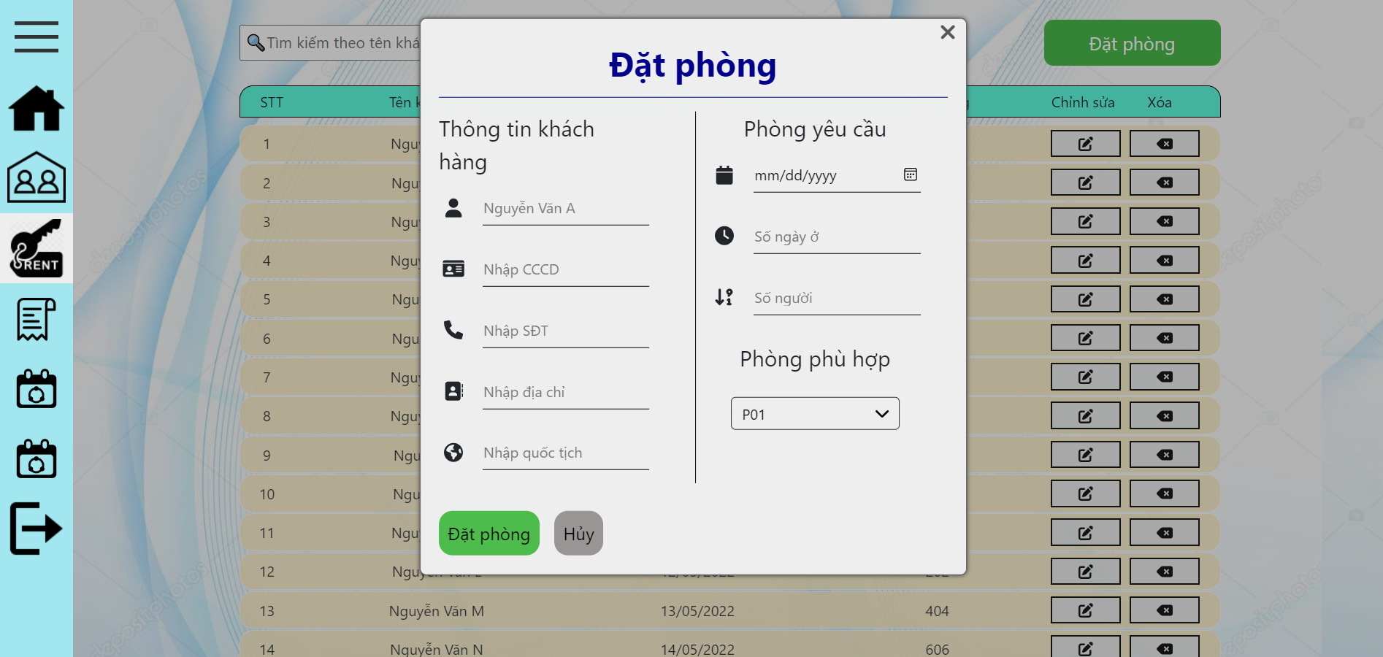

## Màn hình chứa hóa đơn

Màn hình chưa danh sách các hóa đơn đã lập

